СХЕМА
размещения рекламной конструкции № 1
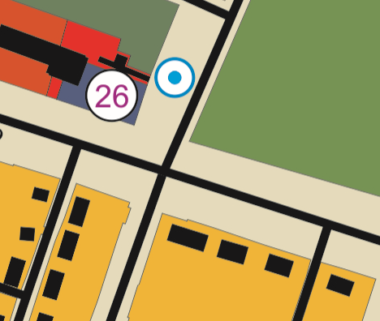
Ул. Чернышевского
Д.55
200 м
15м
Ситуационный план:
1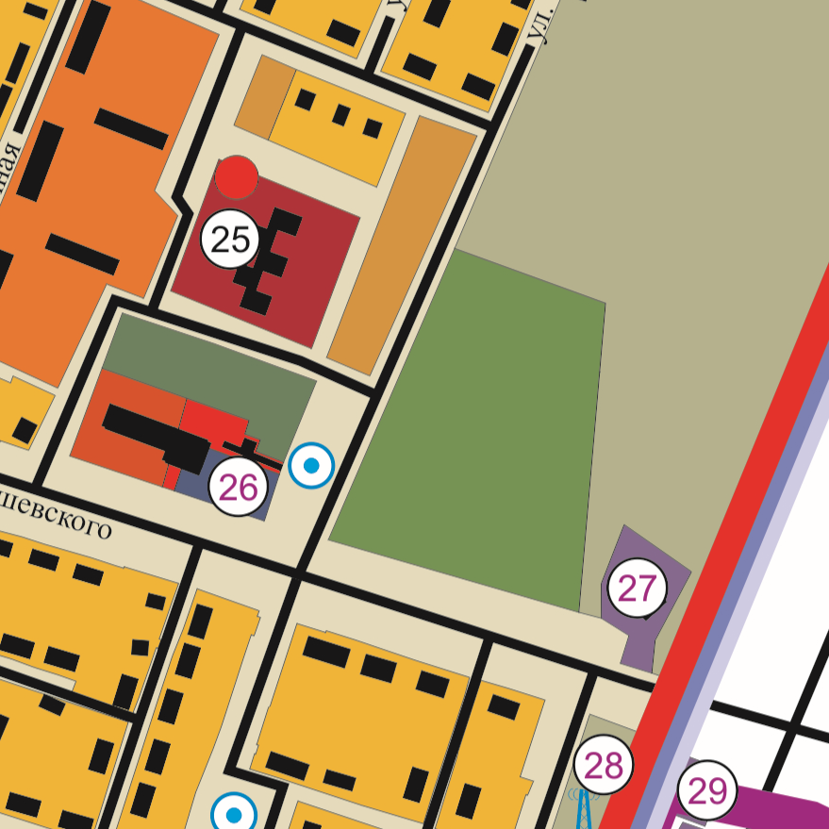
1

№ | Адрес размещения | Технические характеристики
1 | р.п. Духовницкое, восточнее 200 м от д. №55 по ул. Чернышевская | Конструкция каркасная, щитовая, двухсторонняя, 6,0х3,0 м., высота стойки 4,5 м.

СХЕМА
размещения рекламной конструкции № 2
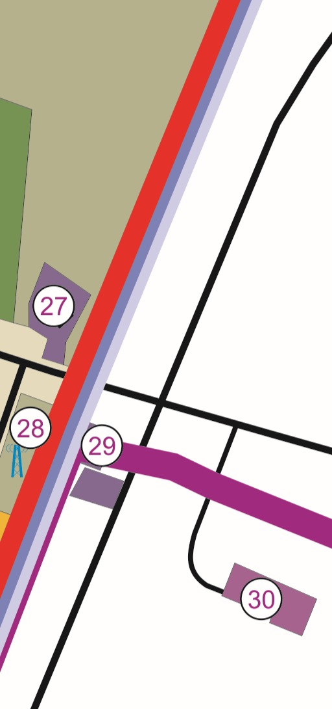
20 м
20 м
Ситуационный план:
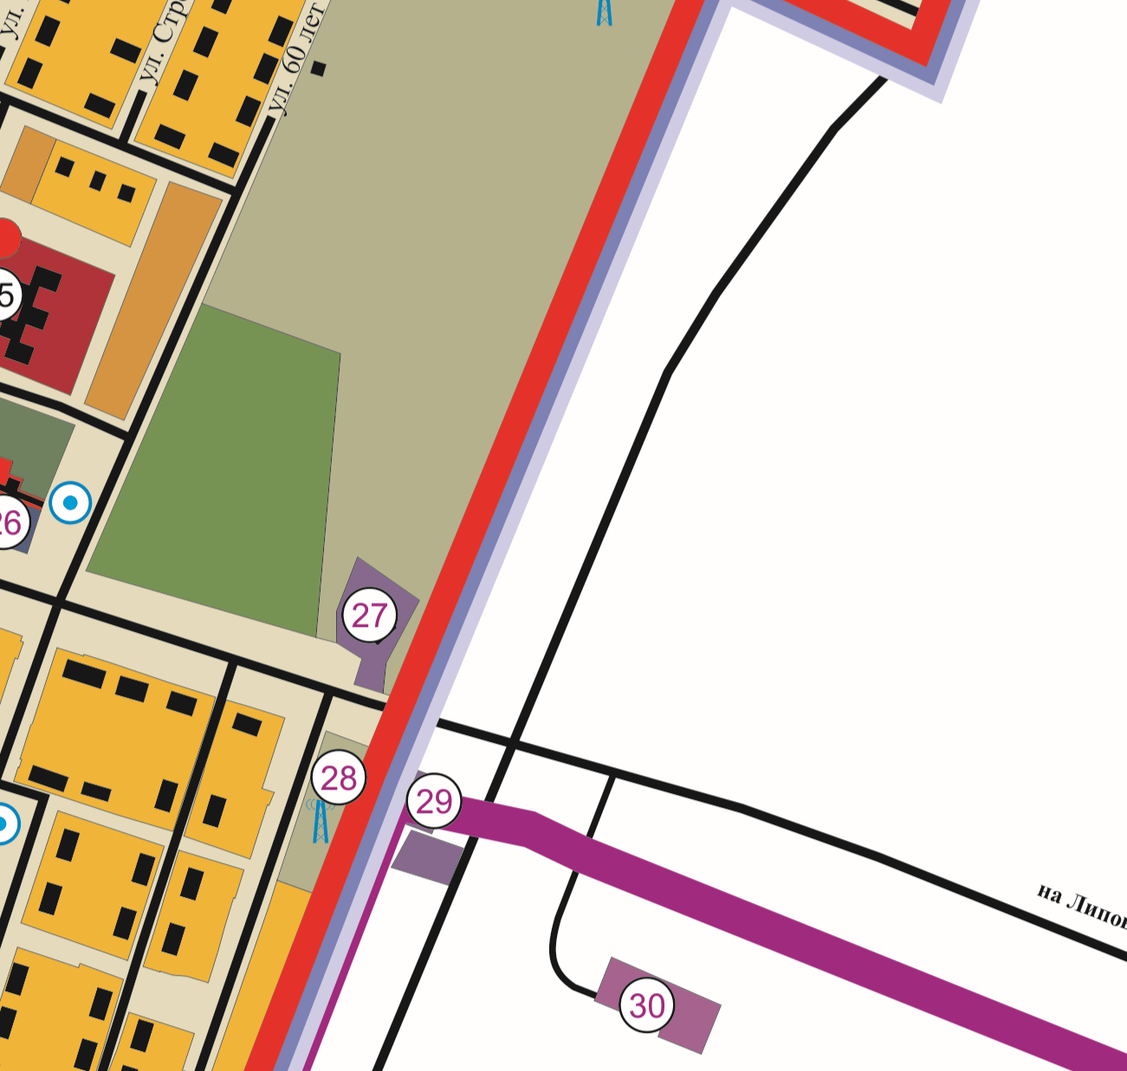
2
Духовницкое-Богородское

№ | Адрес размещения | Технические характеристики
2 | по региональной дороге Духовницкое-Пугачев восточнее перекрестка с региональной дорогой Духовницкое-Богородское на расстоянии 20 м | Конструкция каркасная, щитовая, двухсторонняя, 6,0х3,0 м., высота стойки 4,5 м.

СХЕМА
размещения рекламной конструкции № 3

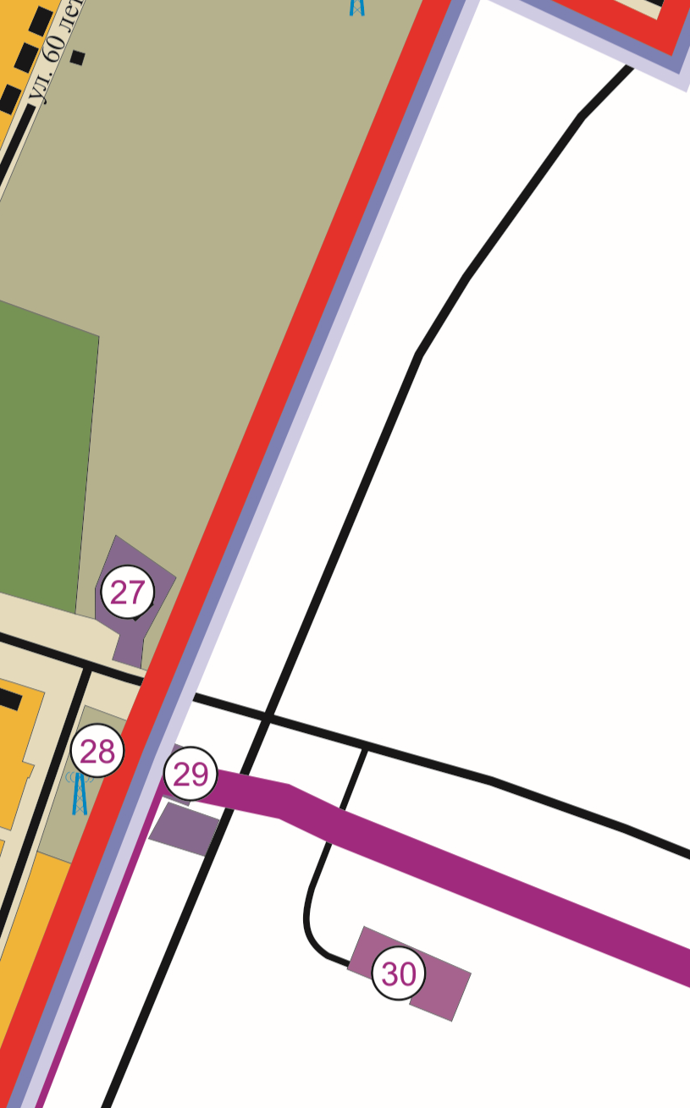
8 м
50 м
Ситуационный план:
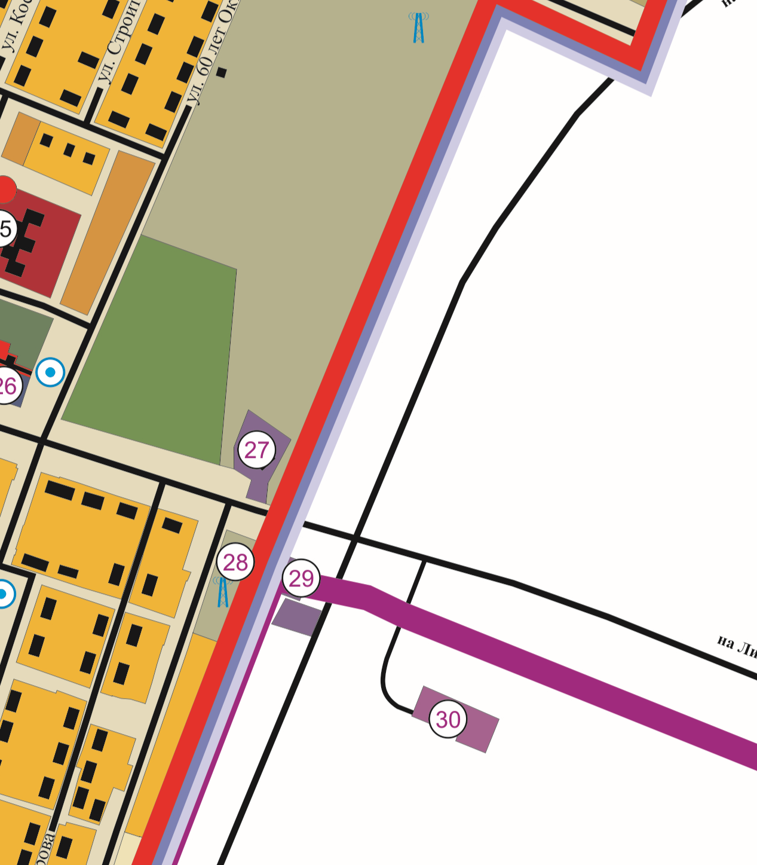
Духовницкое-Богородское
3

№ | Адрес размещения | Технические характеристики
3 | по региональной дороге Духовницкое-Богородское севернее перекрестка с ул. Чернышевского на расстоянии 80 м | Конструкция каркасная, щитовая, двухсторонняя, 6,0х3,0 м., высота стойки 4,5 м.
СХЕМА
размещения рекламной конструкции № 4
Ситуационный план:
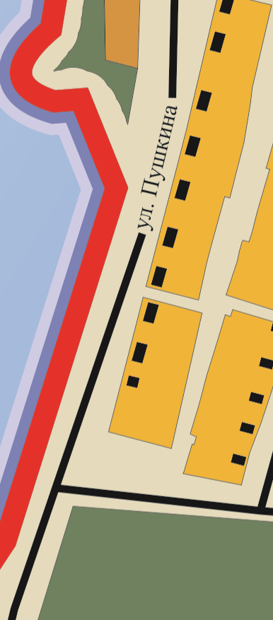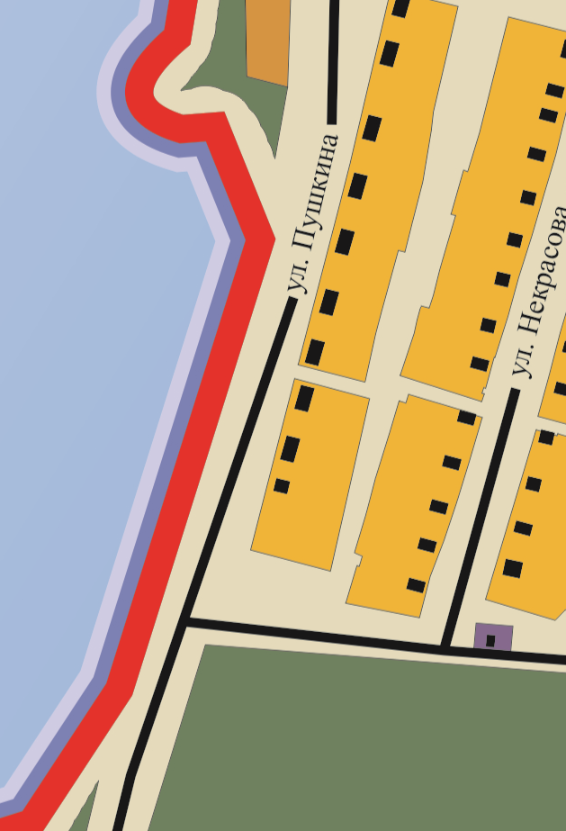
4
30м
8 м

№ | Адрес размещения | Технические характеристики
4 | ул. Пушкина, севернее перекрестка с ул. Титова на расстоянии 30 м | Конструкция каркасная, щитовая, двухсторонняя, 6,0х3,0 м., высота стойки 4,5 м.

СХЕМА
размещения рекламной конструкции № 5
Ситуационный план:
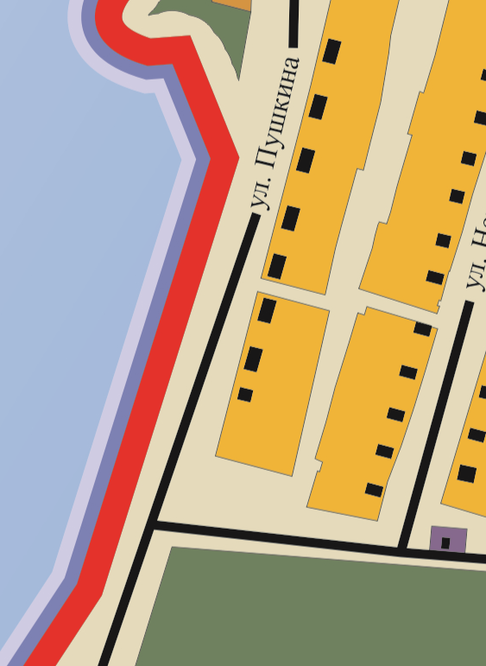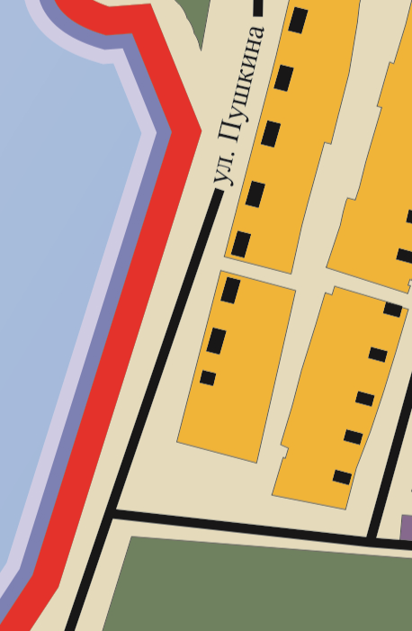
ул. Титова
70 м
8 м
5

№ | Адрес размещения | Технические характеристики
5 | ул. Титова, восточнее 70 м от перекрестка ул. Титова, ул. Пушкина | Конструкция каркасная, щитовая, двухсторонняя «Сити-формат» 1,2х1,8 м.

СХЕМА
размещения рекламной конструкции № 6

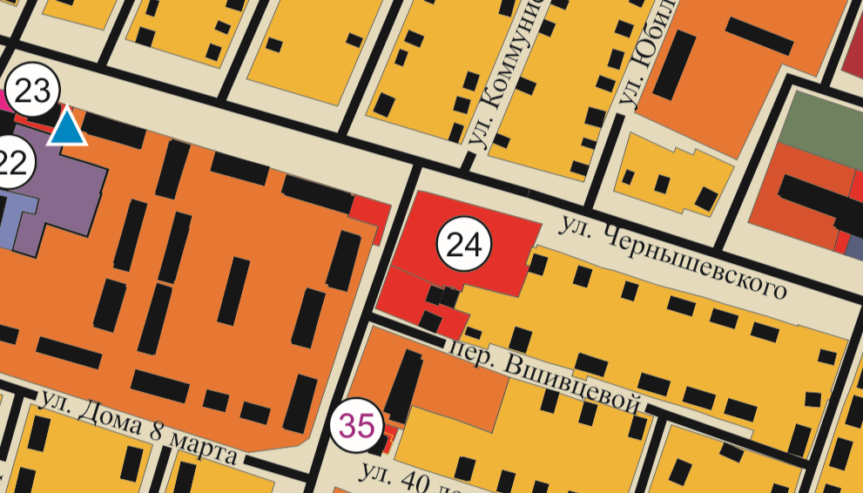
ул. Гагарина
30 м
6 м

Ситуационный план:
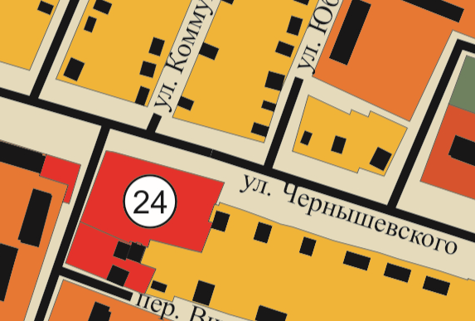
6

№ | Адрес размещения | Технические характеристики
6 | ул. Гагарина, 30 м южнее перекрестка  ул. Чернышевского и ул. Гагарина | Конструкция каркасная, щитовая, двухсторонняя «Сити-формат» 1,2х1,8 м.

СХЕМА
размещения рекламной конструкции № 7
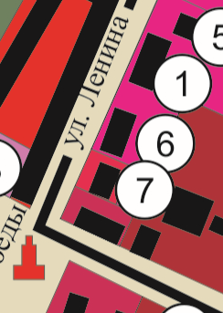
Ситуационный план:

7

№ | Адрес размещения | Технические характеристики
7 | ул. Ленина, д.23, на фасаде нежилого здания по ул. Ленина | Рекламная конструкция типа «Брандмауэр», от 5,0 до 50,0 кв.м
СХЕМА
размещения рекламной конструкции № 8
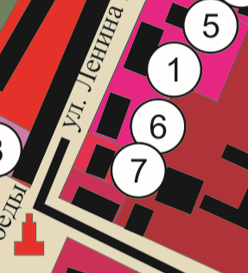
ул. Чернышевского
Ситуационный план:
8

№ | Адрес размещения | Технические характеристики
8 | ул. Ленина, д.23, на фасаде нежилого здания по ул. Чернышевского | Рекламная конструкция типа «Брандмауэр», от 5,0 до 50,0 кв.м
СХЕМА
размещения рекламной конструкции № 9
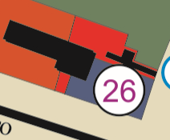
ул. Чернышевского

Ситуационный план:
9

№ | Адрес размещения | Технические характеристики
9 | ул. Чернышевского на восточном торце жилого дома 55 | Рекламная конструкция типа «Брандмауэр»,  от 5,0 до 50,0 кв.м
СХЕМА
размещения рекламной конструкции № 10
Ситуационный план:
10

№ | Адрес размещения | Технические характеристики
10 | ул. Чернышевского д.55 на фасаде нежилого пристроенного здания | Рекламная конструкция типа «Брандмауэр»,  от 5,0 до 50,0 кв.м
СХЕМА
размещения рекламной конструкции № 11


Ситуационный план:
11

№ | Адрес размещения | Технические характеристики
11 | ул. Ленина, д.12 на фасаде нежилого административного здания | Рекламная конструкция типа «Брандмауэр»,  от 5,0 до 50,0 кв.м

СХЕМА
размещения рекламной конструкции № 12
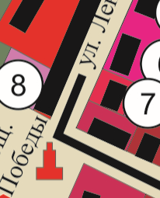
30 м
Ситуационный план:
12
ул. Чернышевского

№ | Адрес размещения | Технические характеристики
12 | ул. Чернышевского, 30 м восточнее перекрестка ул. Чернышевского и ул. Ленина | Рекламная конструкция типа «Перетяжка»,  от 10,0 до 15,0 кв.м

СХЕМА
размещения рекламной конструкции № 13
20 м
Ситуационный план:

13

№ | Адрес размещения | Технические характеристики
13 | ул. Ленина, 20 м восточнее перекрестка ул. Чернышевского | Рекламная конструкция типа «Перетяжка»,  от 10,0 до 15,0 кв.м

